وزارة التربية والتعليم 
مديرية لواء قصبة عمان اختبار نهاية الفصل الدراسي الاول لمبحث الفيزياء الاسم والشعبة:-------------------------
مدرسة------------------------ للصف العاشر الاساسي الزمن: ساعة ونصف
للعام الدراسي2025/2026 التاريخ:
اجيبي عن جميع الاسئلة الاتية،علما بان عددها (4) اسئلة ،وعدد الصفحات ( 3 ) والنهاية العظمى للاختبار (40).
السؤال الاول: اختر رمز الاجابة الصحيحة لكل من العبارات التالية : (10 علامات )
- مقدار معكوس (سالب) متجه القوة )شرق الشمال °30، 5N)هو :
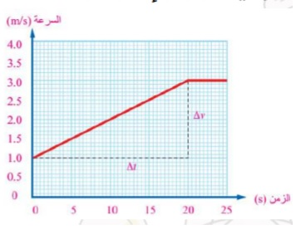
أ-غرب الجنوب °30, 5N ب- غرب الشمال °30, 5N ج- شرق الجنوب °30, 5N د- شمال الشرق °30, 5N
2-اعتمادَا على الشكل المجاور والذي يمثل منحنى ( السرعة- الزمن) لجسم يتحرك على طريق أفقي فإن
تسارع الجسم في المنطقة (a)بوحدة (m/s2) والازاحة الكلية بوحدة (m)على الترتيب : a
أ- ( 10 ، 20 ) ب- ( -10 ، 55) ج- ( 15 ، 30 ) د- ( 5، -15 )

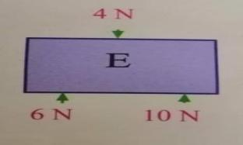
3- في الشكل المجاور مقدار القوة المحصلة المؤثرة في الصندوق E تساوي:
- شمالا 20N ب- شمالا 12N ج- شمالا 8N د- جنوبا 20N

4 -جميع الاجسام الساقطة سقوطا حرا بإهمال مقاومة الهواء:
أ-تتسارع بتسارع ثابت مقدارا واتجاها ب- تتسارع بتسارع متغير مقدارا و اتجاها
ج- تتسارع بتسارع ثابت مقدارا ومتغير اتجاها د- تتحرك بسرعة ثابتة مقدارا واتجاها
5--يتحرك جسم بسرعة ( 20m/s )مسافة (40m ) قبل ان يتوقف فان التسارع و زمن التوقف على الترتيب تساوي :
أ - ² 5m/s - ، 4 sec ب- ²5m/s ، 4 sec ج- ²1/5m/s ، 6 sec د- ²0.5m/s ، 8 sec
6- تتحرك سيارة بسرعة مقدارها ( 16 m/s , 53 ͦ) فان المركبة الرأسية للسرعة تساوي :
- 16 sin 37ͦب- 16 sin 53ͦ ج- 16 cos53 ͦد- لا شيء مما ذكر
7- لجسم يتحرك حركة دائرية دائرية منتظمة جميع العبارات صحيحة ماعداواحدة هي :
أ- تكون سرعة الجسم ثابتة المقدار ومتغيرة الاتجاه . ب- يكون اتجاه التسارع المركزي دائما ياتجاه مركز المسار الدائري.
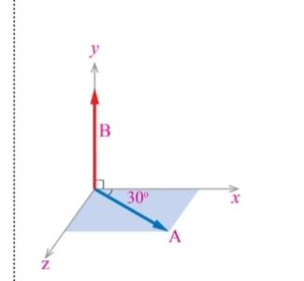
ج- يتعامد التسارع المركزي باستمرار مع نصف قطر المسار الدائري د- يتعامد التسارع المركزي دائما مع السرعة المماسية.
8- حاصل ضرب المتجهين |A×B| في الشكل التالي هو:
ABsin120^{ᵒ} د- ABcos30^{ᵒ} ج- ABsin30^{ᵒ} ب- ABsin90 ^{ᵒ} أ-

9- كتلة الجسم هي مقياس لقصوره الذاتي معنى ذلك ان:
- كلما زادت كتلة الجسم لزم تأثير قوة محصلة أقل لتغيير حالته الحركية. ب- كلما قلت كتلة الجسم لزم تأثير قوة محصلة أكبر لتغيير حالته الحركية
ج- كلما زادت كتلة الجسم لزم تأثير قوة محصلة أكبر لتغيير حالته الحركية. د- يتناسب القصور الذاتي عكسيا مع كتلة الجسم .

10-الرسم البياني الذي يمثل العلاقة بين التسارع وكتلة الجسم بثبوت القوة المحصلة المؤثرة فيه هو:
التسارع التسارع التسارع التسارع

الكتلة الكتلة الكتلة الكتلة

السؤال الثاني : (7 علامات)
أ) أملئ الفراغ بالمصطلحات المناسبة لكل من المفاهيم الاتية : (3علامات)
1-(--------------------------) ممانعة الجسم لأي تغيير في حالته الحركية .
2-(--------------------------)الزمن اللازم حتى يكمل الجسم دورة كاملة حول مركز الدوران .
3-(-------------------------) رسم تخطيطي بيبن جميع القوة الخارجية المؤثرة على جسم ما.
ب)اذكري مثال تطبيقيا واحدا على كل مما يلي : (علامتان)
- الضرب الاتجاهي (التقاطعي ).-----------------------------------------------------------------------

- الحركة الذائرية المنتظمة.----------------------------------------------------------------------------
ج) فسري كل مما يلي تفسيرا علميا وافيا : (علامتان )
1- لايمكن ايجاد محصلة قوة الفعل وقوة رد الفعل ؟
--------------------------------------------------------------------------------------------------------------
2-اندفاع السائق والطلبة الى الامام عند توقف حافلة المدرسة فجأة ؟
--------------------------------------------------------------------------------------------------------------
السؤال الثالث: (6علامات)
أ) تحرك جسم حركة دائرية منتظمة اذا علمت ان سرعة الجسم تساوي 1.57m/s خلال زمن مقداره2 s احسبي : (4علامات )
1- نصف قطر المسار الدائري .

2- التسارع المركزي.

ب) قارني بين الازاحة والمسافة من حيث: (علامتان )
وجه المقارنة | الازاحــــــة | المسافـــة
نوعها : قياسية / متجهة
إشارتها : (موجبة / سالبة)

السؤال الرابع :( 17علامات) الموقع (m)
أ) الشكل المجاور يمثل منحنى( موقع - زمن)لجسم متحرك على مسار افقي معتمدا على الشكل احسبي مايلي : (4 علامات)
- السرعة المتوسطة للجسم .

- الازاحة الكلية للجسم . الزمن (s)

ب)تتحرك سيارة كتلتها (1000kg )على طريق افقي مستقيم بسرعة مقدارها (24m/s) في اتجاه +x )) شاهد سائقها ممر مشاة امامه فضغط على المكابح مسببا" تباطؤ السيارة حتى توقفت بعد(4s)احسبي : (4 علامات)
1- تسارع السيارة.

2-القوة المحصلة المؤثرة في السيارة.

ج)جدي مقدارواتجاه محصلة القوى المبينة في الشكل بالطريقة التحليلية . (5 علامات)
(علما ان :sin 45^{ᵒ} = 0.7 ، cos 45^{ᵒ} = 0.7 ) F₂₌70N
F₁₌120N
45^{ᵒ}
F₃=100N

د) اسقطت كرة من وضع السكون فوصلت الارض بعد زمن (3sec ) اعتبري ان (g=10m/s²) احسبي : (4علامات)
1- السرعة النهائية قبل ملامستها سطح الارض مباشرة "

2-الارتفاع الذي اسقطت منه الكرة.
مع دعواتنا لكن بالنجاح والتوفيق ......

